保利地产诗意大片《繁华之央，自由宁境》

广 告 主：保利地产
所属行业：地产
执行时间：2022.04.15-05.30
参选类别：视频内容营销类
营销背景
保利地产的《湖光悦色》新楼盘，位于广州海珠区赤沙板块，该项目靠近海珠湖公园和海珠湿地公园两大自然板块，保利希望以多年积累的用户基础，以核心区位、自然风光、城央湿地为核心卖点，进行一次对该项目的视频内容营销，同时实现对保利品牌的形象深化。

营销目标
该项目的潜在消费群体画像里，他们成熟稳重，事业有成，非常关注片区优势和居住环境体验，影片需要营造精英高端的项目形象，将消费者的需求和项目的核心卖点相结合，告诉潜在消费者，该楼盘除了可以坐揽城市中央的繁华，还可以在城市中被两大湿地公园包围，在家中推开门，就能拥有一片难能可贵的诗意和绿意。
策略与创意
《繁华之央，自有宁境》
当你从家中醒来，你最想看到什么？也许每个人的心里，都有一个答案。
影片从一个诗意的角度，回答这个答案。
影片里的“他”，会不断探寻，他经过草原，经过森林，经过很多美好的风光，最后在湖边找到一条路，找到一个人，回归内心，落叶归根，栖居一生。
其实，我们都可以给诗留一片自留地，给内心的自己留一片自留地，与世界保持着距离，又凝望着世界。

执行过程/媒体表现
广告片与广东保利小程序结合，产生品效合一的联动效果。
视频链接：https://www.xinpianchang.com/a11907702
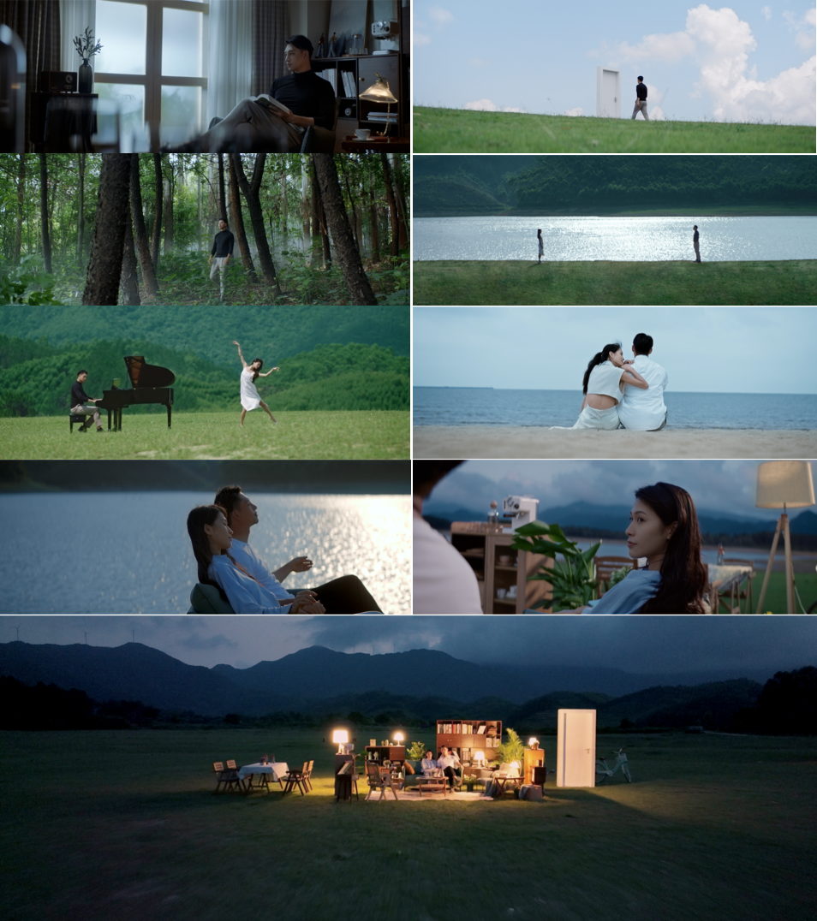
营销效果与市场反馈
40+个工作人员（拍摄团队/策划团队），为保利《湖光悦色》视频项目持续投入30+天，共输出视频1条，4组花絮，进入专业的创作人社区新片场的首页，在新片场点赞收藏量1W+，成为精选推荐，总曝光量超过20W+

